PROYECTO ACADÉMICO · APLICACIONES WEB II
VetAgenda
Gestión inteligente de citas veterinarias
PROYECTO INTEGRADO · FASES 1 A 4

Dato | Información
Estudiante | Ana Paula Flores Escalona
Docente | Dra. Yuritsa Páez
Modalidad | Trabajo individual
Fecha | 6 de septiembre de 2026

Repositorio público
github.com/anaflrs4/vetagenda-aplicaciones-web-ii

Resumen ejecutivo
VetAgenda es una propuesta de aplicación web para una clínica veterinaria pequeña. Su propósito es centralizar la información de propietarios, mascotas, personal veterinario y citas, con el fin de facilitar la organización administrativa y el seguimiento de las consultas. La propuesta surge de una problemática concreta: cuando los datos se manejan en libretas, mensajes o archivos separados, localizar información, organizar horarios y conocer el estado de una cita puede requerir tiempo adicional.
La fase 1 se enfocó en la investigación y el análisis del problema. En ella se definieron la necesidad, la justificación, los objetivos, los usuarios y el funcionamiento esperado. La fase 2 incorpora el diseño técnico y el primer avance funcional del proyecto, adaptando el ejemplo de cafetería trabajado en clase al contexto veterinario. De acuerdo con las indicaciones de la docente, el proyecto debe personalizar los modelos, las plantillas y el contenido del negocio, mantener un repositorio público y explicar el producto como si se presentara ante un cliente [4] [5].
RESULTADO ACUMULADO
VetAgenda integra análisis, diseño funcional, modelo físico de datos, backend Django, roles, reglas de agenda, capa DAO, endpoint REST y 18 pruebas automatizadas aprobadas.

Mapa del proyecto
Fase | Enfoque | Evidencia principal
01 | Análisis e investigación | Problema, objetivos, roles y propuesta.
02 | Diseño y avance técnico | CRUD, formularios, dashboard y agenda.
03 | Modelo de datos y backend | Modelo físico, migraciones, fixture y permisos.
04 | Integración frontend–backend | DAO, transiciones, API y pruebas de integración.

Indicador | Resultado actual
Entidades principales | 4: propietario, mascota, veterinario y cita.
Arquitectura final | View → DAO → ORM → base de datos.
Pruebas automatizadas | 18 aprobadas.
Repositorio | Público y reproducible mediante migraciones y datos de demostración.

Introducción
Las clínicas veterinarias coordinan información de propietarios, mascotas, profesionales, horarios y consultas. En establecimientos pequeños, una misma persona puede atender tareas administrativas, recibir solicitudes y apoyar en la atención de los pacientes. Cuando no existe una herramienta centralizada, el proceso puede depender de registros dispersos y de la comunicación informal entre las personas que trabajan en la clínica.
VetAgenda propone una solución web sencilla, progresiva y reutilizable. El sistema se plantea para organizar las citas de una clínica veterinaria y relacionarlas con los datos básicos de la mascota y de su propietario. La aplicación se desarrollará por fases, de acuerdo con los temas revisados en Aplicaciones Web II. En la fase 2 se aplican el modelado de datos, las migraciones, las vistas, las plantillas y las operaciones básicas que se revisaron durante las clases [6] [7].

FASE 1
01

Análisis e investigación
Comprensión del problema y definición de la propuesta de valor.
ENTREGABLE PRINCIPAL
Planteamiento del problema, pregunta de investigación, justificación, objetivos y roles.

Planteamiento del problema
En una clínica veterinaria pequeña, los datos de las mascotas y sus propietarios pueden registrarse de manera manual o en diferentes medios. El personal puede recibir solicitudes por teléfono, mensajería instantánea o presencialmente y posteriormente anotarlas en una agenda física o en archivos no centralizados. Como consecuencia, consultar el historial básico de una mascota, confirmar la disponibilidad de un horario o verificar el estado de una cita puede requerir tiempo adicional.
El problema central de VetAgenda es la falta de una herramienta centralizada para gestionar citas veterinarias y relacionarlas con la información básica de propietarios y mascotas. Esta problemática se divide en tres necesidades:
Necesidad | Manifestación | Solución propuesta
Centralización de información | Los datos de propietarios y mascotas pueden estar dispersos o duplicados. | Un registro común de propietarios y mascotas.
Organización de la agenda | Es difícil verificar disponibilidad y evitar confusiones de horario. | Una agenda de citas con fecha, hora, profesional y estado.
Seguimiento de la consulta | La persona propietaria puede no conocer el estado de su cita. | Estados de cita visibles: solicitada, confirmada, atendida o cancelada.

Una investigación sobre aplicaciones web para clínicas veterinarias identifica que la gestión manual dificulta la organización de los archivos y puede provocar pérdida o duplicación de información. También relaciona el uso de una aplicación web con un acceso más ágil a los registros y una mejora de los procesos administrativos [1]. Otro trabajo académico propone registrar los datos de cada paciente y programar las próximas citas médicas para sistematizar los procesos y obtener información confiable [2].

Pregunta de investigación
¿Cómo puede una aplicación web centralizar la información básica de propietarios, mascotas y citas para mejorar la organización administrativa y el seguimiento de consultas en una clínica veterinaria pequeña?

Justificación
VetAgenda se justifica porque atiende una necesidad concreta: ordenar la información que interviene en la atención veterinaria. La propuesta no se limita a mostrar un calendario; plantea relacionar cada cita con una mascota, un propietario y un integrante del personal veterinario. Esta organización puede servir como base para incorporar posteriormente historiales, reportes y notificaciones.
El proyecto también es reutilizable. La estructura puede adaptarse a diferentes clínicas veterinarias, consultorios o refugios que necesiten administrar pacientes, propietarios y citas. Pueden cambiar el nombre de la clínica, los servicios, los horarios y el personal, pero se mantiene el componente lógico de registrar información y dar seguimiento a una consulta.

Objetivo general
Diseñar y desarrollar progresivamente una aplicación web que centralice la información básica de propietarios, mascotas y citas veterinarias para mejorar la organización administrativa y el seguimiento de consultas en una clínica veterinaria pequeña.

Objetivos específicos
No. | Objetivo
1 | Analizar las dificultades que produce la gestión manual o dispersa de citas y registros veterinarios.
2 | Identificar la información mínima necesaria para relacionar propietarios, mascotas, personal veterinario y citas.
3 | Definir los roles principales de la aplicación y sus responsabilidades.
4 | Diseñar modelos de datos para representar propietarios, mascotas, veterinarios y citas.
5 | Implementar el primer avance funcional con Django, formularios, vistas y operaciones básicas de base de datos.
6 | Mantener una estructura modular que pueda ampliarse en las fases siguientes.

Usuarios y roles
Rol | Responsabilidades previstas
Propietario de mascota | Consultar sus mascotas y solicitar o revisar una cita.
Personal veterinario | Consultar la agenda, revisar la información básica y actualizar el estado de una cita.
Administrador | Administrar usuarios, propietarios, mascotas, veterinarios, citas y configuración general.

Los roles se definen en esta etapa como parte del análisis. La separación completa de permisos y la seguridad avanzada continuarán desarrollándose en las fases posteriores.

Síntesis visual del problema
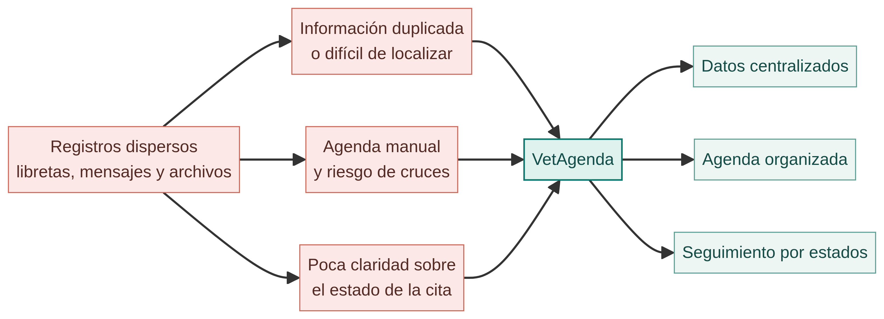
Figura 1. Relación entre la gestión dispersa, sus consecuencias y la propuesta VetAgenda.

FASE 2
02

Diseño y avance técnico
Transformación del análisis en una aplicación navegable y funcional.
ENTREGABLE PRINCIPAL
Modelos, formularios, vistas, rutas, CRUD, agenda y dashboard con estados.

Alcance indicado en clase
En las clases del 18 y 20 de agosto de 2026, la docente indicó que la fase 2 debía integrar el proyecto con los contenidos técnicos de la semana: formularios, operaciones en bases de datos, modelos, vistas, plantillas, rutas y migraciones [6]. También explicó que el proyecto debía personalizarse para el negocio elegido, evitando dejarlo como una copia de la cafetería de ejemplo. La entrega debía incluir un repositorio público, el enlace HTTPS y un reporte que presentara la aplicación como si se explicara a un cliente [7].
La docente también comentó que el reporte debía complementarse con un video explicativo posterior, en el que cada estudiante describiera con sus propias palabras cómo fue construyendo el proyecto. El video no se sustituye con este documento; se prepara como un entregable adicional cuando la plataforma o la maestra lo soliciten.

Diseño funcional de VetAgenda
El flujo principal de la aplicación será el siguiente:
Paso | Actor | Acción
1 | Administrador | Registra propietarios, mascotas y personal veterinario.
2 | Propietario o administrador | Captura una solicitud de cita con mascota, fecha, hora y motivo.
3 | Personal veterinario o administrador | Consulta la agenda y revisa la solicitud.
4 | Personal veterinario o administrador | Actualiza el estado de la cita.
5 | Propietario | Consulta la información y el estado de su cita.

En esta fase se prioriza el flujo administrativo y el funcionamiento básico desde el proyecto Django. La autenticación específica para cada rol, los recordatorios automáticos, el historial clínico completo y otras funciones avanzadas se reservarán para las siguientes clases. Las reglas detalladas de acceso y transición de estados se encuentran en docs/reglas-acceso-horarios.md.

Modelo conceptual
El modelo de datos inicial estará compuesto por cuatro entidades principales. Un propietario puede tener una o más mascotas. Una mascota puede tener varias citas. Un veterinario puede atender varias citas. Cada cita registra la fecha, la hora, el motivo y el estado de la atención.
Entidad | Datos principales
Propietario | Nombre completo, teléfono, correo electrónico y fecha de registro.
Mascota | Nombre, especie, raza, fecha de nacimiento aproximada y propietario.
Veterinario | Nombre completo, especialidad, teléfono y correo electrónico.
Cita | Mascota, veterinario, fecha, hora, motivo, estado y observaciones.

Los estados previstos son solicitada, confirmada, atendida y cancelada. El dashboard utiliza un código de colores para distinguirlos: verde azulado para solicitada, amarillo para confirmada, verde para atendida y coral para cancelada. La cancelación libera el horario y no bloquea nuevas citas.

Diseño técnico
El proyecto se organizará como una aplicación Django llamada citas dentro de un proyecto llamado vetagenda. La configuración utilizará Django REST Framework como dependencia de terceros, siguiendo la estructura trabajada en clase. La carpeta de migraciones conservará los cambios de los modelos y se ejecutarán los comandos de creación y aplicación de migraciones para reflejar el diseño en la base de datos.
La arquitectura inicial se dividirá en los siguientes elementos:
Elemento | Función
models.py | Definir propietarios, mascotas, veterinarios y citas.
forms.py | Capturar y validar datos mediante formularios Django.
views.py | Procesar solicitudes y ejecutar operaciones de consulta, registro y actualización.
urls.py | Enrutar las páginas de la aplicación.
templates/ | Mostrar formularios, listados, detalles y mensajes al usuario.
admin.py | Permitir administrar la información desde el panel de Django.
migrations/ | Registrar los cambios del esquema de la base de datos.

Operaciones básicas
La fase 2 contempla un primer conjunto de operaciones CRUD para demostrar el trabajo con formularios y base de datos. Las operaciones se enfocarán en registrar propietarios, mascotas, veterinarios y citas; consultar listados y detalles; modificar datos y actualizar el estado de las citas. La eliminación podrá realizarse de forma controlada desde el panel administrativo o desde las vistas autorizadas.
Estas operaciones son un avance académico inicial. No representan todavía la versión final del sistema ni deben interpretarse como un sistema clínico listo para producción.

Evidencia de implementación
La fase 2 quedó implementada en el repositorio mediante cuatro modelos ORM, una migración inicial, cuatro formularios, vistas para listados y operaciones, plantillas HTML personalizadas y registros en el panel administrativo. Para facilitar la revisión, el proyecto incluye el comando python manage.py cargar_demo, que carga propietarios, mascotas, veterinarios y citas ficticios sin duplicarlos.
La verificación técnica se realizó con los siguientes comandos:
python manage.py check
python manage.py makemigrations --check --dry-run
python manage.py test

El resultado fue satisfactorio: Django no reportó problemas de configuración, no se detectaron migraciones pendientes y se ejecutaron diez pruebas correctamente. También se verificaron en el navegador el panel principal, el listado de propietarios, el formulario de registro de citas y la agenda diaria. El detalle de esta revisión se encuentra en docs/verificacion-fase-2.md.

Retroalimentación docente atendida
La evaluación de la fase 1 recomendó precisar los límites de acceso, acotar la vista del personal veterinario a la agenda del día, evitar solapamientos y planear un dashboard intuitivo con colores por estado. Estas observaciones se incorporaron de la siguiente manera:
Observación | Decisión de diseño o implementación
Precisar los límites del Propietario | Puede consultar sus propios registros y solicitar citas; se documenta que puede cancelar solicitudes propias bajo condiciones definidas, pero no eliminar historiales.
Acotar la vista del Personal Veterinario | Se creó /citas/hoy/, que muestra solo la fecha actual y permite filtrar por veterinario activo. Cuando exista autenticación, el filtro podrá depender del usuario conectado.
Evitar solapamientos de turnos | Cada cita tiene duración de 30, 45 o 60 minutos. El modelo rechaza intervalos cruzados para el mismo veterinario y la base de datos bloquea duplicados exactos entre citas activas.
Diseñar un dashboard intuitivo | El panel muestra conteos por estado mediante tarjetas con colores diferenciados y utiliza etiquetas cromáticas en las tablas.

Estas decisiones hacen más precisa la propuesta sin adelantar la autenticación específica por rol, que se reservará para la fase correspondiente. El detalle operativo se encuentra en docs/reglas-acceso-horarios.md.

Criterios de personalización
VetAgenda no conserva las categorías de productos, bebidas, cocina o pedidos de la cafetería de ejemplo. El dominio se adaptó a la gestión veterinaria y sus modelos se enfocan en propietarios, mascotas, veterinarios y citas. La interfaz utiliza lenguaje relacionado con una clínica veterinaria y la documentación explica un flujo de atención diferente al de un restaurante.
El repositorio incluirá un archivo README.md con el propósito del proyecto, el problema que atiende, las tecnologías, la estructura, la instalación y el alcance de la fase 2. También incluirá un archivo .gitignore para evitar subir el entorno virtual, cachés, secretos y archivos locales.

Cronograma del proyecto
Periodo | Actividad | Resultado
Semana 1 | Investigación del problema y selección de la clínica veterinaria como contexto. | Fase 1 documentada.
Semana 2 | Definición de roles, entidades y flujo de trabajo. | Diseño preliminar.
Semana 3 | Configuración de dependencias, modelos y migraciones. | Base técnica de la fase 2.
Semana 4 | Formularios, vistas, plantillas y operaciones básicas. | Primer avance funcional.
Semanas posteriores | Seguridad, permisos, mejoras y pruebas. | Fases siguientes.

Alcance y limitaciones
La entrega de fases 1 y 2 incluye la investigación, el diseño, el repositorio público, la estructura Django y el avance funcional indicado por la clase. No incluye pagos, notificaciones automáticas, despliegue productivo, integración con servicios externos, historial clínico completo ni una aplicación móvil. Estas funciones requerirán decisiones técnicas y requisitos adicionales.
La información utilizada en el proyecto es demostrativa y no corresponde a pacientes reales. Si el sistema llegara a utilizarse en un entorno real, sería necesario implementar controles de seguridad, respaldo, privacidad, autorización por roles y protección de datos personales.

Conclusiones
La fase 1 permitió delimitar una problemática concreta y justificar la creación de VetAgenda. La falta de centralización de información puede dificultar la organización de citas y la consulta de registros; por ello, una aplicación web representa una alternativa adecuada para ordenar el proceso administrativo de una clínica veterinaria [1] [2].
La fase 2 transforma el análisis en un diseño técnico y un avance funcional. La adaptación del ejemplo de clase al dominio veterinario permite trabajar con entidades y operaciones relacionadas con el problema elegido, en lugar de presentar una copia de la cafetería. La estructura de modelos, formularios, vistas, rutas, plantillas y migraciones prepara el sistema para continuar creciendo en las siguientes fases.
VetAgenda se plantea como un proyecto individual, modular y reutilizable. La entrega debe acompañarse del repositorio público y, cuando la docente lo solicite, de un video en el que se explique el proceso de construcción con palabras propias.

Evidencias visuales de la interfaz
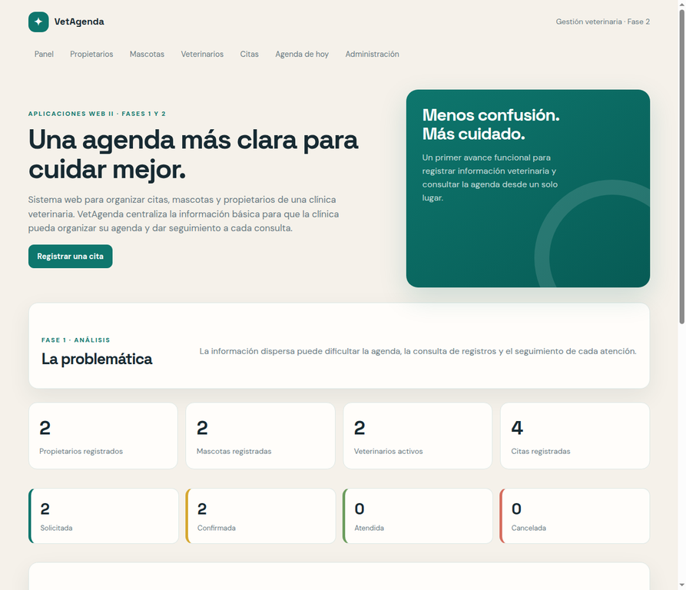
Figura 2. Dashboard de VetAgenda con indicadores y código de colores por estado.
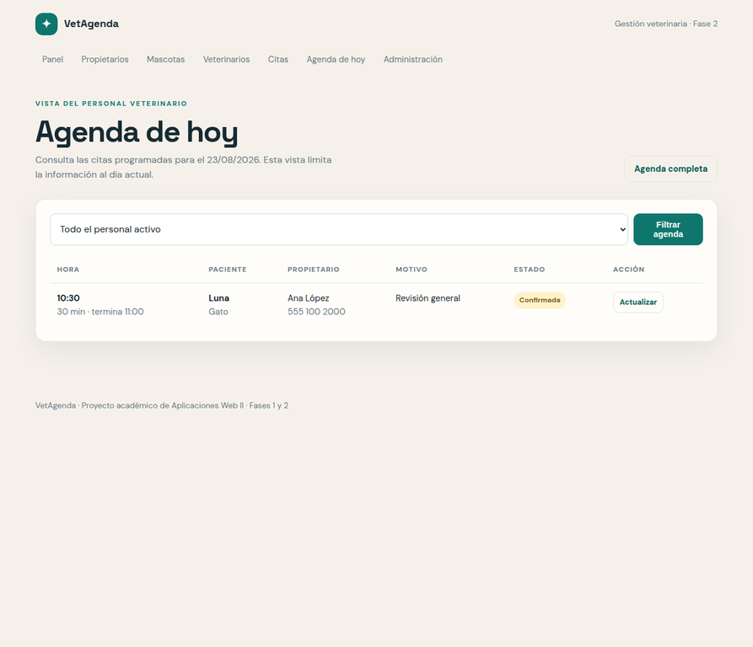
Figura 3. Agenda diaria filtrable para el personal veterinario.

FASE 3
03

Modelo de datos e integración con backend
Consolidación del esquema físico, la persistencia y la reproducción técnica.
ENTREGABLE PRINCIPAL
Modelo físico, relaciones, migraciones, fixture JSON, SQL, grupos, permisos y pruebas de humo.

VetAgenda es una aplicación web para organizar la operación básica de una clínica veterinaria pequeña. La fase 3 convierte el análisis y el avance de las fases anteriores en un modelo físico de datos conectado al backend Django. El sistema administra propietarios, mascotas, veterinarios y citas, y conserva las relaciones necesarias para consultar la agenda sin duplicar información.
La docente explicó que el modelo físico debe traducir nombres, relaciones, llaves, restricciones y tipos de datos al gestor de base de datos elegido [8]. También indicó que el avance del proyecto propio debe integrar lo trabajado en clase, incluyendo roles, grupos, permisos y los cambios realizados en el repositorio [9].

Modelo físico de datos
La base local de VetAgenda utiliza SQLite a través del ORM de Django. Cada modelo se transforma en una tabla y Django crea una llave primaria id automáticamente.
Tabla / modelo | Llave primaria | Campos principales | Relaciones y restricciones
citas_propietario / Propietario | id | nombre_completo, telefono, email, fecha_registro | Un propietario puede tener muchas mascotas.
citas_mascota / Mascota | id | nombre, especie, raza, fecha_nacimiento, peso_kg, notas, fecha_registro | propietario_id es llave foránea hacia Propietario. Al eliminar el propietario, sus mascotas se eliminan en cascada.
citas_veterinario / Veterinario | id | nombre_completo, especialidad, telefono, email, activo | Un veterinario puede tener muchas citas.
citas_cita / Cita | id | fecha, hora, duracion_minutos, motivo, estado, observaciones, creado_en, actualizado_en | mascota_id apunta a Mascota; veterinario_id apunta a Veterinario y protege sus registros.

Los estados de una cita son solicitada, confirmada, atendida y cancelada. La duración puede ser de 30, 45 o 60 minutos. El modelo calcula la hora de término y rechaza los intervalos que se cruzan con otra cita activa del mismo veterinario. Además, la base de datos impide duplicados exactos entre citas activas mediante una restricción única condicionada.

Relaciones del modelo
La relación principal se puede representar así:
Propietario 1 ──────── N Mascota 1 ──────── N Cita N ──────── 1 Veterinario

Una persona propietaria puede registrar varias mascotas. Cada mascota puede tener varias citas. Cada cita pertenece a una mascota y se asigna a un veterinario. La información del propietario se obtiene a través de la relación cita.mascota.propietario, lo que evita duplicar los datos de contacto dentro de la tabla de citas.
Las llaves foráneas permiten realizar consultas relacionadas desde Django. Por ejemplo, el listado de citas utiliza select_related para obtener en una sola consulta la mascota, el propietario y el veterinario asociados. El listado de mascotas usa una anotación para contar las citas relacionadas.

Conexión con el backend
El recorrido de una operación de registro es el siguiente:
Capa | Archivo | Responsabilidad
Modelo | citas/models.py | Define tablas, campos, relaciones, estados, duración y validación de solapamientos.
Migraciones | citas/migrations/0001_initial.py, 0002_cita_duracion_minutos.py y 0003_...py | Traduce los cambios del modelo a operaciones reproducibles de la base de datos.
Formulario | citas/forms.py | Recibe los datos, valida campos y ejecuta la validación de la cita antes de guardar.
Vista | citas/views.py | Consulta registros, procesa formularios, guarda cambios y redirige al usuario.
Rutas | citas/urls.py | Conecta cada URL con una vista del backend.
Plantillas | citas/templates/citas/ | Presenta paneles, listados, formularios, detalle y agenda diaria.
Administración | citas/admin.py | Permite gestionar los modelos desde el panel administrativo de Django.
Roles | citas/management/commands/configurar_roles.py | Crea los grupos Propietario, Personal veterinario y Administrador y asigna permisos de modelo.

El personal veterinario cuenta con la ruta /citas/hoy/, que limita la agenda a la fecha actual y permite filtrar por profesional activo. La autenticación de usuarios y el filtrado automático por el usuario conectado se reservarán para la fase de seguridad.

Roles y permisos en backend
El comando configurar_roles crea tres grupos de Django. Esta decisión aplica la retroalimentación de la fase anterior y coincide con la indicación de clase de documentar qué usuario pertenece a cada grupo y qué permisos recibe [9].
Grupo Django | Permisos de modelo asignados
Propietario | Consultar propietarios; consultar, crear y modificar mascotas; consultar, crear y modificar citas.
Personal veterinario | Consultar propietarios, mascotas y veterinarios; consultar y modificar citas.
Administrador | Consultar, crear, modificar y eliminar los cuatro modelos.

La asignación de usuarios a grupos puede realizarse desde /admin/. No se guardan contraseñas ni datos personales reales en el repositorio.

Instrucciones para recrear la base de datos

Opción A: migraciones y datos de demostración
Desde la carpeta raíz del proyecto, ejecuta:
python manage.py migrate
python manage.py configurar_roles
python manage.py cargar_demo
python manage.py runserver

El comando cargar_demo crea datos ficticios de propietarios, mascotas, veterinarios y citas. Es idempotente para los registros principales y utiliza fechas relativas para que la agenda diaria pueda demostrarse.

Opción B: arreglo de objetos JSON
El archivo citas/fixtures/vetagenda_demo.json contiene un arreglo de objetos con la estructura estándar de fixtures de Django. Para cargarlo sobre una base recién migrada:
python manage.py migrate
python manage.py loaddata citas/fixtures/vetagenda_demo.json
python manage.py configurar_roles

El fixture incluye las cuatro entidades, sus llaves foráneas, estados, duraciones y campos de fecha. La carga debe realizarse en una base local de prueba o sobre una base vacía para evitar conflictos con identificadores existentes.

Opción C: consultar el SQL generado por Django
La clase explicó que CREATE TABLE, ALTER TABLE, SELECT, INSERT, UPDATE y DELETE son instrucciones representativas del trabajo con SQL [8]. Django permite inspeccionar el SQL de cada migración sin escribirlo manualmente:
python manage.py sqlmigrate citas 0001
python manage.py sqlmigrate citas 0002
python manage.py sqlmigrate citas 0003

El archivo docs/sql-schema-citas.sql contiene una salida guardada del esquema principal para facilitar la revisión académica. En un entorno real, la ejecución se realizaría sobre una copia de prueba y con respaldo previo, como se recomendó en clase [9].

Pruebas de humo
Las pruebas de humo verifican que la aplicación pueda iniciar, que la configuración sea válida y que el flujo principal responda. Se ejecutaron los siguientes comandos:
python manage.py check
python manage.py makemigrations --check --dry-run
python manage.py test

Resultado obtenido:
Prueba | Resultado
Comprobación del sistema Django | Correcta; no se reportaron problemas.
Migraciones pendientes | Ninguna; se mostró No changes detected.
Suite automatizada | Correcta; 11 pruebas ejecutadas y aprobadas, incluyendo roles, agenda diaria, dashboard y solapamientos.
Carga de datos de demostración | Correcta; el comando informó que los datos fueron cargados.
Dashboard | Verificado con totales generales y tarjetas por estado.
Agenda diaria | Verificada con la fecha actual y filtro por veterinario.
Reglas de horario | Verificadas mediante pruebas de duplicado y solapamiento parcial.

Evidencia visual
El dashboard muestra el resumen general y las tarjetas codificadas por color para cada estado de cita:

Dashboard de VetAgenda.
La agenda del personal veterinario limita la consulta a las citas del día actual y permite filtrar por profesional activo:

Agenda de hoy de VetAgenda.

Alcance y limitaciones
La fase 3 integra el modelo físico y el backend del proyecto. Todavía no incluye autenticación específica por usuario, recuperación de contraseña, API REST completa, notificaciones, pagos, historial clínico integral ni despliegue en producción. Estas funciones se desarrollarán únicamente cuando sean solicitadas en las fases correspondientes.
Los datos de demostración son ficticios. Si VetAgenda se utilizara en una clínica real, sería indispensable reforzar autorización por roles, privacidad, respaldos, auditoría y protección de datos personales.

Modelo entidad–relación
LECTURA HISTÓRICA
La descripción de views.py en esta fase corresponde al estado del proyecto al cierre de la fase 3. En la fase 4, el acceso directo al ORM se sustituye por una capa DAO.

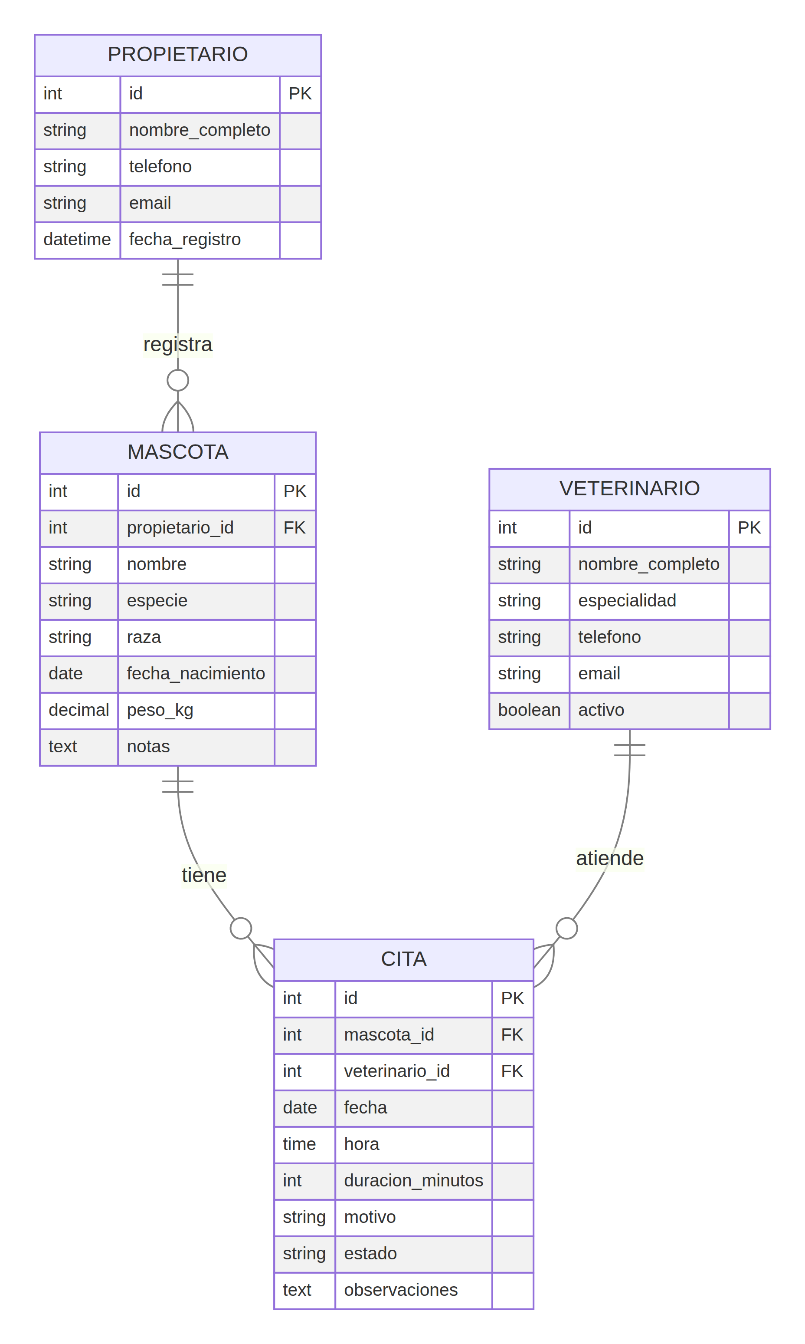
Figura 4. Modelo entidad–relación de propietarios, mascotas, veterinarios y citas.

FASE 4
04

Integración frontend–backend y capa DAO
Separación de responsabilidades y demostración del flujo completo.
ENTREGABLE PRINCIPAL
DAO real, vistas refactorizadas, transiciones de estado, endpoint REST y pruebas de integración.

La fase 4 fortalece la arquitectura de VetAgenda mediante una capa DAO (Data Access Object) real que centraliza las operaciones de persistencia. Antes de esta fase, las vistas consultaban y modificaban los modelos directamente con el ORM de Django. La retroalimentación docente indicó que la arquitectura debía reorganizarse como View → DAO → ORM → base de datos y que las pruebas debían demostrar que las operaciones CRUD pasan por esta capa.
La solución implementada crea cuatro objetos DAO, refactoriza todas las vistas, incorpora transiciones controladas para los estados de las citas, expone un endpoint REST de citas activas y amplía la suite a 18 pruebas automatizadas. Las clases del 2 y 3 de septiembre señalaron que la fase debía mostrar pruebas de humo, operaciones de la capa DAO, manipulación de estados desde el frontend, respuesta satisfactoria de los endpoints y evidencia del flujo completo [10] [11].

Retroalimentación docente atendida
RETROALIMENTACIÓN
“Falta incorporar y utilizar una capa DAO que centralice estas operaciones, de manera que la arquitectura quede View → DAO → ORM → Base de datos.”

Observación | Respuesta implementada | Evidencia
Las vistas accedían directamente al ORM. | Se creó citas/dao.py y se eliminaron las consultas Modelo.objects de views.py. | citas/dao.py y citas/views.py.
Faltaba centralizar el CRUD. | Los DAO incluyen consultas, obtención por identificador, guardado y eliminación. | Métodos de PropietarioDAO, MascotaDAO, VeterinarioDAO y CitaDAO.
Era necesario demostrar el uso real del DAO. | Se agregaron pruebas con mocks que comprueban que las vistas llaman a CitaDAO.listar() y CitaDAO.cambiar_estado(). | CapaDAOTests en citas/tests.py.
Debía existir evidencia del flujo completo. | La agenda permite confirmar, atender o cancelar citas mediante formularios POST. | /citas/hoy/ y capturas de esta fase.

Objetivo y alcance de la fase 4
El objetivo de esta fase es integrar el frontend con los servicios y objetos del backend para que el usuario manipule datos sin que las vistas dependan directamente de la persistencia. La docente explicó que las pruebas deben adaptarse a los modelos de cada proyecto y pueden abarcar creación de objetos, relaciones, validaciones, DAO, roles y endpoints JSON [10]. La clase siguiente completó el flujo con métodos DAO para obtener registros activos y cambiar estados, así como pruebas que validan la capa de datos, el flujo web y la API [11].
Incluido en la fase 4 | Reservado para fases posteriores
Capa DAO real para las cuatro entidades. | Despliegue productivo en un servidor externo.
Refactorización completa de vistas. | Notificaciones por correo o mensajería.
Cambio de estado desde el frontend. | Historial clínico avanzado y archivos médicos.
Endpoint REST de citas activas. | Aplicación móvil o consumo por terceros.
Pruebas de DAO, vistas, modelos y API. | Seguridad productiva y auditoría clínica.

Arquitectura implementada
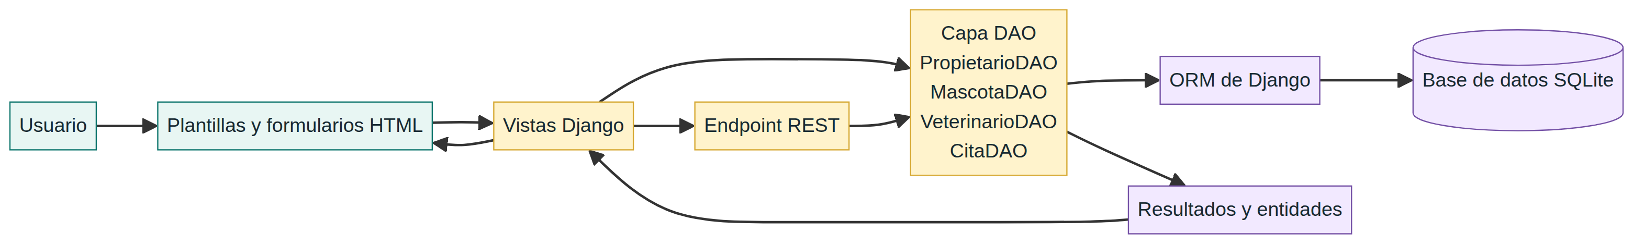
Arquitectura View DAO ORM.
La capa DAO actúa como frontera entre la lógica de interacción y el ORM. Las vistas reciben solicitudes HTTP, validan los formularios y delegan la lectura o escritura al DAO. El DAO utiliza el ORM de Django, que finalmente genera las operaciones sobre SQLite. Django describe su capa de modelos como la fuente de datos y comportamiento de la aplicación, mientras que Django REST Framework permite construir respuestas HTTP estructuradas mediante vistas de API [12] [13].
Capa | Archivos principales | Responsabilidad
Presentación | templates/citas/ | Mostrar tablas, formularios, mensajes y botones de estado.
Vistas | citas/views.py, citas/api_views.py | Recibir solicitudes y coordinar la respuesta sin consultar directamente el ORM.
DAO | citas/dao.py | Centralizar búsquedas, conteos, CRUD, agenda, resumen y transiciones de estado.
ORM | citas/models.py, citas/migrations/ | Mapear entidades, relaciones, validaciones y restricciones.
Datos | db.sqlite3 local | Persistir propietarios, mascotas, veterinarios y citas.

Comparación antes y después
Aspecto | Antes de la fase 4 | Después de la fase 4
Consulta de propietarios | Propietario.objects... en la vista. | PropietarioDAO.listar() en la vista.
Consulta de mascotas | Mascota.objects... en la vista. | MascotaDAO.listar() en la vista.
Consulta de veterinarios | Veterinario.objects... en la vista. | VeterinarioDAO.listar() y listar_activos().
Consulta de citas | Cita.objects... en la vista. | CitaDAO.listar(), listar_hoy() y listar_activas().
Guardado | form.save() desde la vista. | DAO.guardar(form.save(commit=False)).
Eliminación | registro.delete() desde la vista. | DAO.eliminar(registro).
Cambio de estado | Edición general del formulario. | CitaDAO.cambiar_estado() con reglas de transición.

Diseño de la capa DAO
DAO | Consultas y operaciones implementadas
PropietarioDAO | contar, listar, obtener_por_id, guardar y eliminar.
MascotaDAO | contar, listar con propietario y total de citas, obtener_por_id, guardar y eliminar.
VeterinarioDAO | contar_activos, listar, listar_activos, obtener_por_id, guardar y eliminar.
CitaDAO | contar, listar, listar_proximas, listar_activas, listar_hoy, obtener_por_id, resumen_estados, guardar, eliminar y cambiar_estado.

Los métodos guardar() llaman a full_clean() antes de persistir el objeto, por lo que las validaciones del modelo —incluido el control de solapamientos— siguen siendo obligatorias. Las vistas reciben objetos o conjuntos de resultados preparados por el DAO y no contienen llamadas Modelo.objects.

Reglas de transición de las citas
La manipulación de estados se limita a transiciones coherentes. El backend rechaza estados desconocidos y cambios no permitidos.
Estado actual | Estados permitidos | Resultado visual
Solicitada | Confirmada o cancelada | Botones Confirmar y Cancelar.
Confirmada | Atendida o cancelada | Botones Marcar atendida y Cancelar.
Atendida | Ninguno | Texto “Sin cambios disponibles”.
Cancelada | Ninguno | Texto “Sin cambios disponibles”.

El formulario de estado utiliza el método HTTP POST e incluye el token CSRF de Django. La vista cita_cambiar_estado recibe la solicitud, llama a CitaDAO.cambiar_estado() y devuelve un mensaje de éxito o error.

Endpoint REST
Se incorporó el endpoint de solo lectura:
GET /api/citas/activas/

CitasActivasAPIView solicita los registros a CitaDAO.listar_activas() y CitaSerializer los transforma a JSON. Solo se devuelven citas con estado solicitada o confirmada. La respuesta incluye paciente, propietario, veterinario, fecha, hora inicial, hora final, duración, motivo y estado.
{
"mascota_nombre": "Max",
"propietario_nombre": "Mario Hernández",
"veterinario_nombre": "Dr. Diego Ramírez",
"estado": "solicitada",
"estado_etiqueta": "Solicitada"
}

Pruebas de humo y de integración
La suite final contiene 18 pruebas. Se ejecutó con una base de datos temporal e independiente; todas finalizaron correctamente.
Grupo | Cantidad | Cobertura principal
Página principal | 1 | Respuesta HTTP y elementos del dashboard.
Modelos y validaciones | 3 | Relaciones, horario duplicado y solapamiento parcial.
Flujo web y configuración | 7 | Registro, filtros, agenda diaria, roles, dashboard y rutas.
DAO, vistas y API | 7 | CRUD DAO, búsquedas, transiciones, JSON y delegación desde vistas.
Total | 18 | Resultado: OK.

Los comandos de verificación fueron:
python3 manage.py check
python3 manage.py makemigrations --check --dry-run
python3 manage.py test -v 2

Los resultados completos se encuentran en docs/resultados-pruebas-fase4.txt. No se detectaron problemas de configuración ni migraciones pendientes.

Evidencias visuales

Agenda obtenida mediante DAO
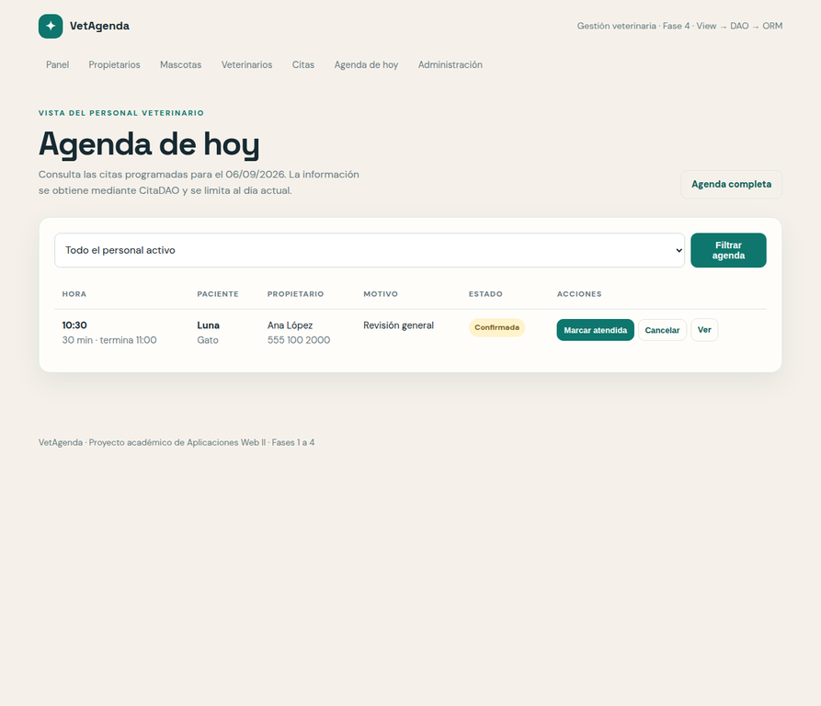
Agenda diaria con botones de estado.
La interfaz identifica la arquitectura de la fase 4, muestra una cita confirmada y ofrece las acciones permitidas.

Cambio de estado aplicado
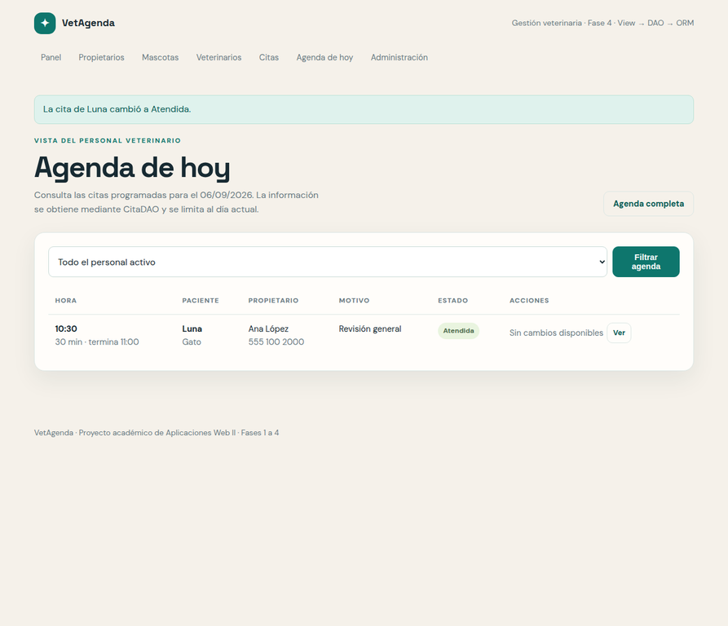
Cita actualizada a atendida.
Después de ejecutar Marcar atendida, el backend muestra la confirmación, actualiza la etiqueta y elimina las acciones que ya no corresponden.

Respuesta JSON del backend
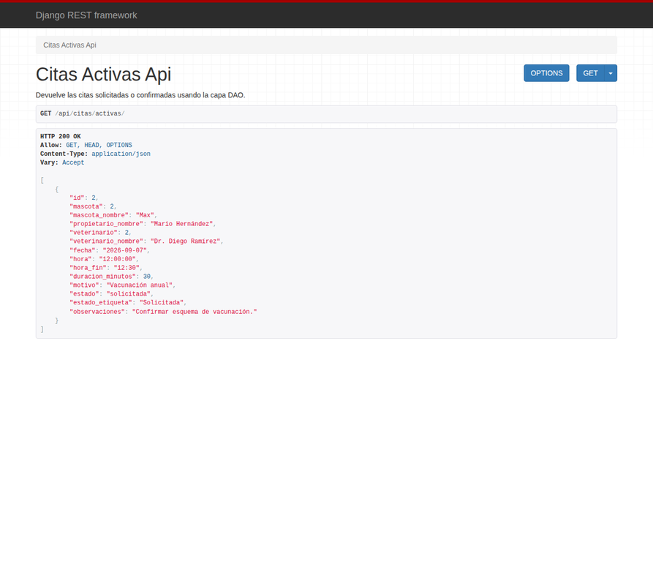
Endpoint de citas activas.
El endpoint respondió HTTP 200 OK y entregó una lista JSON de citas activas.

Procedimiento de reproducción
git clone https://github.com/anaflrs4/vetagenda-aplicaciones-web-ii.git
cd vetagenda-aplicaciones-web-ii
python3 -m venv .venv
source .venv/bin/activate # Windows: .venv\Scripts\activate
pip install -r requirements.txt
python3 manage.py migrate
python3 manage.py configurar_roles
python3 manage.py cargar_demo
python3 manage.py test
python3 manage.py runserver

Después de iniciar el servidor se pueden revisar /citas/, /citas/hoy/ y /api/citas/activas/.

Resultado de la fase
VetAgenda cumple el objetivo técnico señalado por la retroalimentación: las vistas ya no acceden directamente al ORM. El backend cuenta con una capa DAO reutilizable y comprobada; el frontend puede consultar citas y cambiar estados; el endpoint REST responde en JSON; y las pruebas demuestran la creación, consulta, actualización y coordinación de las capas. La arquitectura resultante mejora la separación de responsabilidades y facilita que nuevas interfaces utilicen las mismas operaciones de datos.

Síntesis y resultados acumulados
El desarrollo progresivo de VetAgenda muestra una evolución desde el análisis del problema hasta una arquitectura con separación explícita del acceso a datos. Cada fase conserva evidencia documental y técnica, y el repositorio permite reproducir la base de datos, cargar información ficticia y ejecutar la suite de pruebas.
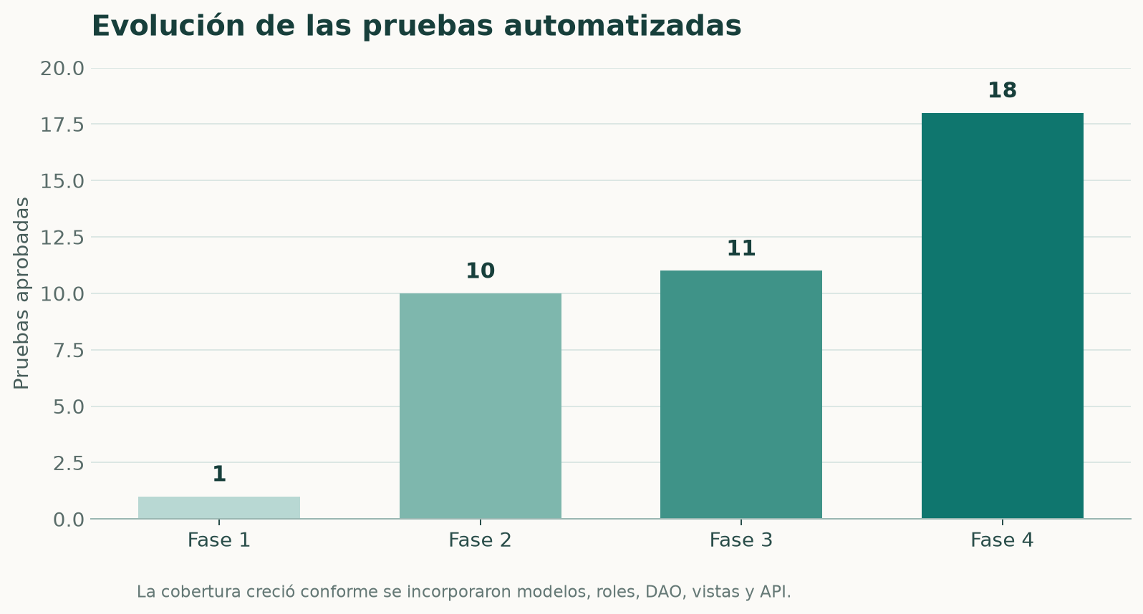
Figura 5. Evolución de la cobertura automatizada durante las cuatro fases.
Criterio | Resultado consolidado
Problema y propuesta | Necesidad veterinaria delimitada y solución reutilizable.
Diseño funcional | Flujo de citas, roles, CRUD, agenda y dashboard.
Persistencia | Cuatro modelos relacionados, migraciones, SQL y fixture JSON.
Reglas de negocio | Duraciones, prevención de solapamientos y estados controlados.
Arquitectura | View → DAO → ORM → base de datos.
Validación | 18 pruebas aprobadas, endpoint HTTP 200 y evidencias visuales.

CONCLUSIÓN GENERAL
VetAgenda cumple los objetivos académicos acumulados de las fases 1 a 4. La solución se mantiene modular, documentada y preparada para continuar con autenticación específica, seguridad y despliegue cuando las siguientes fases lo requieran.

Referencias
Todas las fuentes citadas a lo largo de las cuatro fases se concentran en esta sección final.
[1] Cedeño Ochoa, A., Catuto Murillo, A. y Rodas-Silva, J. (2021). Use of Web applications for the management of veterinary clinics and their impact on the improvement of administrative processes. Ecuadorian Science Journal. Consultar fuente
[2] Loor García, Y. Y. (2019). Desarrollo de aplicación web para la gestión de consultas y agendamiento de citas de mascota de la clínica veterinaria Burgos. Universidad Politécnica Salesiana. Consultar fuente
[3] Ramírez, K. M. M. et al. (2025). Aplicaciones Móviles para la Gestión de Pedidos. Revista Veritas de Difusão Científica. Consultar fuente
[4] Aplicaciones Web II. Grabación de clase del 11 de agosto de 2026. Consultar fuente
[5] Aplicaciones Web II. Grabación de clase del 13 de agosto de 2026. Consultar fuente
[6] Aplicaciones Web II. Grabación de clase del 18 de agosto de 2026. Consultar fuente
[7] Aplicaciones Web II. Grabación de clase del 20 de agosto de 2026. Consultar fuente
[8] Aplicaciones Web II. Grabación de clase del 25 de agosto de 2026. Consultar fuente
[9] Aplicaciones Web II. Grabación de clase del 27 de agosto de 2026. Consultar fuente
[10] Aplicaciones Web II. Grabación de clase del 2 de septiembre de 2026. Consultar fuente
[11] Aplicaciones Web II. Grabación de clase del 3 de septiembre de 2026. Consultar fuente
[12] Django Software Foundation. Models. Consultar fuente
[13] Django REST Framework. Class-based views. Consultar fuente

